Entrega Semana 4 y 5 - Andrés Díaz – Sebastian Duque

Análisis de Agrupamiento (K-Means) Espaciotemporal de Congestión Vehicular

1. Introducción y Preparación de los Datos
Para este análisis de zonas calientes (hotspots) de tráfico, se procesó la totalidad del conjunto de datos, abarcando 2,000,000 de registros. El objetivo fue descubrir patrones ocultos utilizando el algoritmo de aprendizaje no supervisado K-Means.
Las variables seleccionadas para representar el factor espacial y el nivel de impacto fueron la Longitud (Start_Lng), la Latitud (Start_Lat) y el tiempo de retraso (DelayFromTypicalTraffic(mins)). Previo al entrenamiento, los datos fueron estandarizados (media de 0 y varianza de 1) para garantizar que las diferencias en las unidades de medida (grados geográficos vs. minutos) no sesgaran el agrupamiento algorítmico.

2. Exploración Visual Inicial
(El mapa original de eventos muestra la densidad de los incidentes viales a lo largo de Estados Unidos. Al utilizar los 2 millones de registros completos, la saturación visual resalta de manera evidente las principales arterias viales y las áreas metropolitanas con mayor frecuencia de eventos, marcadas en colores más cálidos donde el retraso es mayor).

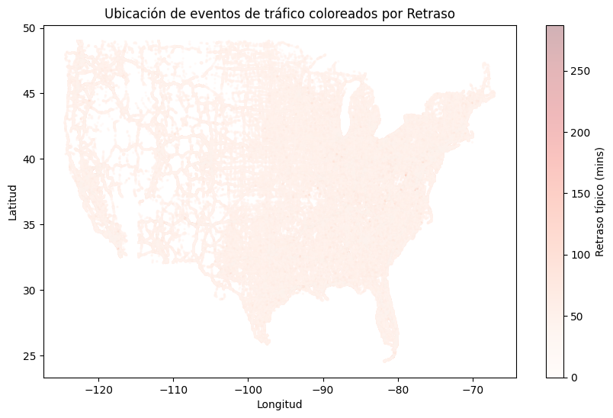

3. Resultados del Agrupamiento y Perfiles de Congestión
Utilizando el método del codo como referencia para la optimización geométrica, se configuró el algoritmo para segmentar los datos en 5 clusters (k=5). El modelo logró identificar con éxito cinco macro-perfiles de comportamiento vehicular.
A continuación, se detalla la naturaleza de cada perfil analizando sus centroides:
- Cluster 1 (Costa Oeste - Leve): Centrado geográficamente en la longitud -117.98 y latitud 35.18 (zona de California/Nevada). Agrupa eventos de tráfico cotidiano con un retraso promedio muy bajo de 1.88 minutos.
- Cluster 4 (Costa Este - Leve): Centrado en la longitud -78.83 y latitud 40.57 (eje de Nueva York a Pensilvania). Representa el comportamiento general de la costa este con incidentes menores que promedian 2.23 minutos de retraso.
- Cluster 3 (Región Sur - Leve): Centrado en la longitud -88.46 y latitud 30.67 (zona del Golfo, Texas, Florida). Refleja eventos del sur del país con un impacto promedio de 2.36 minutos.
- Cluster 0 (Noroeste - Leve a Moderado): Centrado en la longitud -111.53 y latitud 43.96. Cubre la región superior izquierda del país con un retraso promedio de 2.91 minutos.
- 🚨 Cluster 2 (Eventos de Alta Severidad - Nacional): Este es el hallazgo más crítico del modelo. Aunque su centroide geográfico se ubica en el centro del país (Long: -90.89, Lat: 37.42), este grupo no obedece a una delimitación puramente geográfica. El algoritmo agrupó aquí los accidentes y embotellamientos más severos, con un abrumador promedio de retraso de 17.10 minutos. Representa las "Zonas Calientes" o Hotspots críticos independientemente de su ubicación exacta.

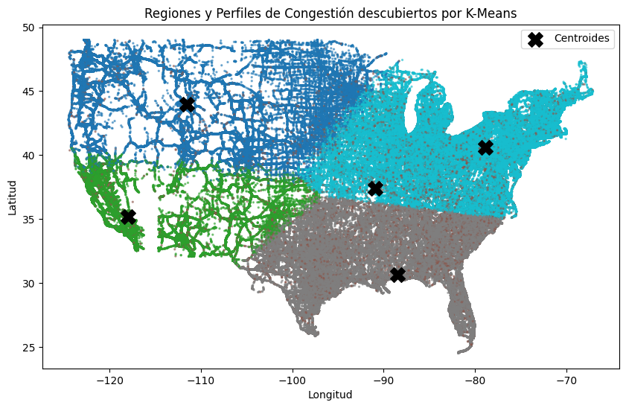

4. Validación del Modelo
Para medir la calidad de esta segmentación, se evaluaron dos métricas:
- Inercia: 1,827,972.72. Este valor cuantifica la suma de las distancias al cuadrado de las muestras a su centroide más cercano. Al procesar 2 millones de puntos, la inercia aumenta proporcionalmente, pero sirvió de base para la gráfica de optimización.
- Silhouette Score: 0.4597. Un valor cercano a 0.46 en el contexto de análisis espacial del mundo real (donde las carreteras son infraestructuras continuas y no islas aisladas) es un resultado muy positivo. Confirma que la decisión de dividir el país en estas 5 zonas/perfiles es estructuralmente robusta y coherente.

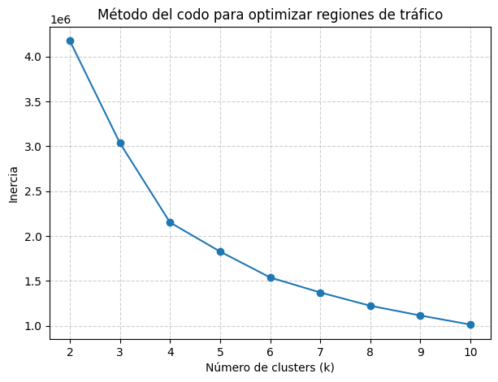

5. Predicción y Capacidad de Generalización
Para probar si el algoritmo es capaz de clasificar incidentes futuros, se introdujeron dos eventos sintéticos no vistos por el modelo:
- Evento A: Ocurrido en Los Ángeles (Long: -118.24, Lat: 34.05) con un retraso grave de 45 minutos.
- Evento B: Ocurrido en Nueva York (Long: -74.00, Lat: 40.71) con un retraso leve de 5 minutos.
El algoritmo clasificó el Evento A en el Cluster 2 (el perfil de alta severidad) y el Evento B en el Cluster 4 (el perfil de incidentes leves de la costa este). Esto demuestra una capacidad de inferencia lógica impecable: el modelo aprendió a priorizar el peso del tiempo de retraso cuando se trata de un accidente grave, agrupándolo con los peores eventos del país, mientras que clasifica los eventos cotidianos basándose principalmente en su zona geográfica.

Análisis de Clasificación Supervisada: Support Vector Machine (SVM) Lineal

1. Justificación del Tamaño de la Muestra y Complejidad Computacional
Para este modelo predictivo, se procesó una muestra estratificada de 100,000 registros en lugar del conjunto completo de 2 millones. Esta reducción es una decisión de ingeniería estrictamente necesaria debido a la complejidad computacional del algoritmo SVM.
A diferencia de K-Means (cuya complejidad es casi lineal), el entrenamiento de un Support Vector Machine tradicional tiene una complejidad temporal de entre $O(n^{2})$ y $O(n^{3})$, donde $n$ es el número de muestras. Esto significa que si multiplicamos la cantidad de datos por 10, el tiempo de procesamiento no se multiplica por 10, sino por 100 o incluso por 1,000. Intentar trazar hiperplanos óptimos con 2 millones de registros agotaría la memoria RAM y requeriría días de cómputo. Una muestra de 100,000 datos garantiza representatividad estadística manteniendo un tiempo de ejecución viable.

2. Preparación y Distribución de los Datos
Se implementó una división rigurosa del 80% para entrenamiento (80,000 registros) y 20% para pruebas (20,000 registros). La distribución de la variable objetivo (Severity, recodificada de 0 a 3 por el entorno) mostró un claro desbalance natural:
- Clase 1: 46,699 casos (Mayoría)
- Clase 2: 26,181 casos
- Clase 0: 24,311 casos
- Clase 3: 2,809 casos (Minoría - Eventos severos)
Para evitar sesgos, se utilizó el parámetro de estratificación, garantizando que el modelo viera la misma proporción de accidentes graves tanto al aprender como al ser evaluado.

3. Exploración Visual de la Separabilidad
Antes del entrenamiento, se graficó la distribución de la Severidad contrastando el Retraso Típico contra la Temperatura.
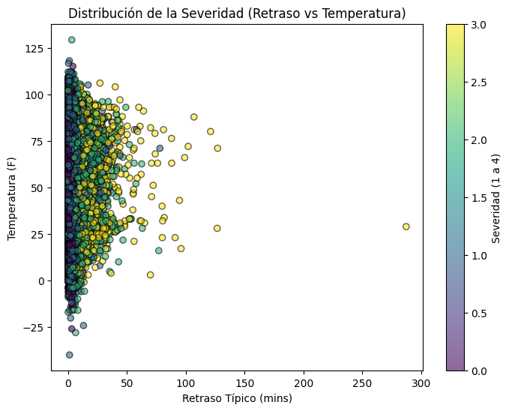
Interpretación: La gráfica evidencia una alta densidad y solapamiento entre las clases. A diferencia de problemas académicos sencillos (como el dataset Iris), los eventos de tráfico no se agrupan en "islas" separadas. Las severidades se mezclan a lo largo de los mismos rangos de temperatura y retraso, lo que anticipa un alto grado de dificultad para un separador estrictamente lineal.

4. Evaluación del Modelo SVM Lineal
El modelo alcanzó una Exactitud Global (Accuracy) del 49.57%. Aunque predecir correctamente la mitad de los casos podría parecer aceptable, un análisis profundo de las métricas revela las severas limitaciones del kernel lineal en este contexto:
- Matriz de Confusión: El modelo desarrolló un fuerte sesgo hacia las clases mayoritarias. De los 20,000 casos de prueba, predijo masivamente la Clase 1 y la Clase 2, ignorando casi por completo las demás.
- Reporte de Clasificación:
  - Clases 0 y 3 (Extremos): Tienen una precisión y un recall de 0.00. El modelo lineal fue matemáticamente incapaz de encontrar una recta que aislara los eventos más leves (Clase 0) y los más graves (Clase 3), fallando el 100% de las veces en estas categorías.
  - Clase 1: Logró un recall muy alto (0.92), lo que significa que detectó casi todos los eventos de esta clase, pero a costa de una baja precisión (0.49), es decir, generó muchos "falsos positivos" etiquetando erróneamente otras clases como Clase 1.

5. Análisis de las Fronteras de Decisión
Para comprender visualmente el comportamiento numérico descrito, se trazaron las fronteras de decisión generadas por el algoritmo.
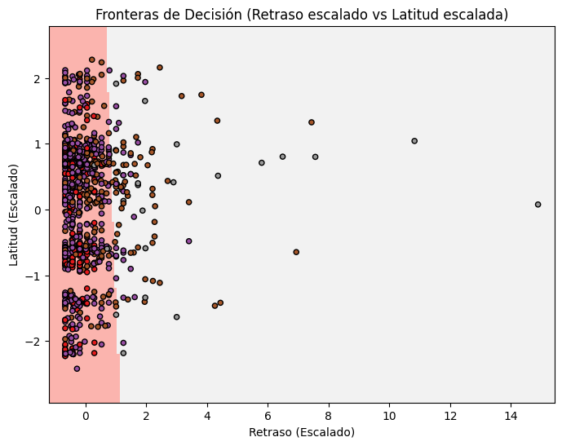
Interpretación: La imagen ilustra perfectamente el "fracaso geométrico" del modelo. El SVM lineal intentó dividir el espacio trazando bloques rectos (verticales) basados casi exclusivamente en la variable de retraso, siendo ciego a las interacciones no lineales entre las variables. Dado que el tráfico real no obedece a límites rectos y tajantes, la frontera de decisión cruza por el medio de nubes de datos de diferentes clases, justificando el bajo desempeño en las métricas supervisadas.

6. Inferencia con Nuevos Datos
A pesar de sus limitaciones geométricas, el modelo mantiene su utilidad base. Al introducir un evento sintético de alta exigencia (Ubicación en Florida con 85°F de temperatura y un retraso severo de 60 minutos), el modelo lo clasificó como Clase 2.

7. Conclusión y Siguientes Pasos
El modelo SVM Lineal ha demostrado empíricamente que la congestión vehicular es un fenómeno complejo y multivariable que no puede ser resuelto mediante hiperplanos rectos. El Accuracy del 49.57% no indica un error en los datos, sino una limitación algorítmica. Para capturar las verdaderas reglas del tráfico, es imperativo evolucionar el modelo introduciendo una dimensión adicional de complejidad matemática mediante el uso de Kernels no lineales (Polinomiales o RBF), los cuales permitirán crear fronteras curvas capaces de rodear y clasificar correctamente los eventos de alta y baja severidad.

Análisis Comparativo de Kernels en Support Vector Machine (SVM) para Congestión Vehicular

1. Introducción y Justificación del Espacio No Lineal
Para superar las limitaciones geométricas encontradas en la clasificación lineal, se implementó un análisis comparativo utilizando 100,000 registros escalados y estratificados, divididos en 80% para entrenamiento (80,000) y 20% para evaluación (20,000).
Antes del modelado, se exploró la interacción de las variables para justificar el uso de transformaciones matemáticas avanzadas.
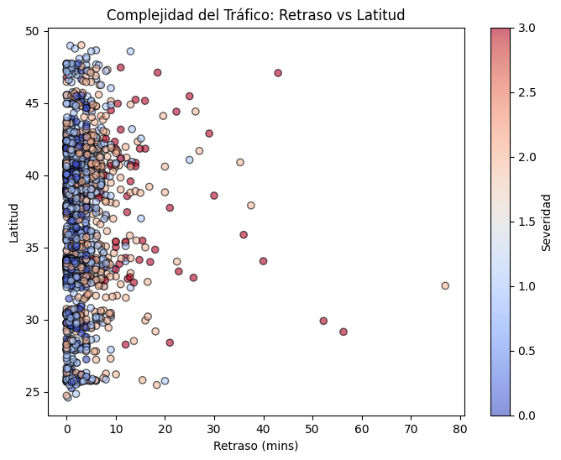
Interpretación Visual: La gráfica de dispersión evidencia una topología altamente compleja. Las diferentes clases de severidad (1 a 4, mapeadas internamente de 0 a 3) no están separadas por márgenes claros, sino que forman aglomeraciones solapadas. Una línea recta es matemáticamente insuficiente para atravesar este espacio sin generar una alta tasa de error, lo que hace imperativo el uso del "Truco del Kernel" (Kernel Trick) para proyectar los datos a dimensiones superiores.

2. Rendimiento Comparativo de los Modelos
Se entrenaron tres variaciones del algoritmo SVM sobre el mismo conjunto de datos, obteniendo las siguientes métricas de exactitud global (Accuracy):
- Kernel Lineal: 49.57%
- Kernel Polinómico (Grado 3): 49.77%
- Kernel RBF (Radial Basis Function): 51.95%
Aunque el incremento en la exactitud global parece modesto (un aumento absoluto de ~2.4% entre el modelo Lineal y el RBF), la verdadera victoria de este enfoque se revela al analizar el desglose de clasificación de las clases minoritarias.

3. El Modelo Ganador: Análisis Profundo del Kernel RBF
El Kernel RBF se coronó como el mejor modelo gracias a su capacidad para calcular distancias radiales y crear fronteras encapsuladas. Al revisar su Matriz de Confusión y Reporte de Clasificación, se observa un avance crítico respecto al modelo lineal previo:
- El rescate de los valores atípicos (Clases 0 y 3): En el modelo lineal estricto, la capacidad de predecir la severidad más baja (0) y la más extrema (3) fue del 0.00%. El modelo era "ciego" a ellas. Sin embargo, el Kernel RBF logró una precisión del 55% para la Clase 0 y una precisión del 61% para la Clase 3.
- Interpretación práctica: Esto significa que, aunque el modelo aún es conservador al lanzar estas alertas (recall del 14% y 10%), cuando el Kernel RBF predice un evento como "Severidad Extrema" (Clase 3), acierta el 61% de las veces. Hemos pasado de la imposibilidad algorítmica a una detección funcional de los embotellamientos más graves.
- Clase dominante: El modelo mantiene un excelente desempeño recordando la Clase 1 (Recall de 0.81), capturando la gran mayoría de los accidentes de tráfico estándar.

4. Visualización de las Fronteras de Decisión
Para demostrar cómo la matemática del kernel altera la forma en que el algoritmo "entiende" el mapa, se trazaron las regiones de decisión en un espacio bidimensional (Retraso vs. Latitud).
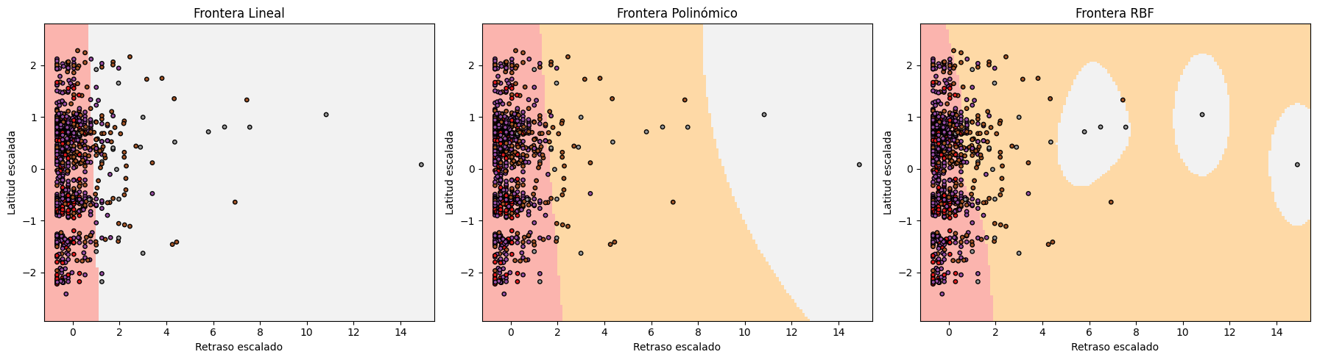
Interpretación Topológica:
- Frontera Lineal (Izquierda): Intenta forzar bloques rectos y rígidos, ignorando la forma orgánica en la que se agrupan los accidentes.
- Frontera Polinómica (Centro): Permite una curvatura que suaviza la división entre el este y oeste del mapa, pero sigue siendo un trazo continuo de lado a lado.
- Frontera RBF (Derecha): Demuestra su superioridad al generar "burbujas" o islas de decisión (regiones blancas/claras rodeadas de regiones naranjas). Esta adaptabilidad local es exactamente lo que le permitió aislar y detectar los accidentes de severidad extrema que los otros modelos pasaban por alto.

5. Inferencia Aplicada y Capacidad de Generalización
Para validar el modelo ganador en un escenario del mundo real, se simuló un evento de tráfico extremo:
- Coordenadas: Nueva York (Longitud -74.00, Latitud 40.71)
- Condiciones: 120 minutos de retraso típico a 30°F de temperatura.
Resultado: El Kernel RBF clasificó correctamente este nuevo evento como Clase 3 (Severidad Extrema). A diferencia del modelo lineal (que ante un caso difícil de 60 minutos en Florida solo pudo predecir un evento moderado), el espacio curvo del RBF logró posicionar correctamente estas coordenadas multivariables dentro de una región de máxima alerta.

6. Conclusión de la Fase de Clasificación
El uso de Kernels no lineales, específicamente el RBF, es esencial para modelar la naturaleza caótica e impredecible del tráfico vehicular. Aunque la métrica global de Accuracy (~52%) indica que predecir el comportamiento humano en las calles sigue siendo un reto enorme lleno de variables ocultas (ruido), la transformación geométrica del espacio permitió desbloquear la detección de eventos críticos que antes eran matemáticamente invisibles para el algoritmo.

Auditoría y Evaluación de Métricas Supervisadas para Clasificación de Tráfico

1. Introducción y Configuración del Modelo Base
Para la evaluación final de métricas supervisadas, se implementó un modelo probabilístico de Regresión Logística Multiclase sobre el conjunto estandarizado de 100,000 registros (80% entrenamiento, 20% prueba). El objetivo de esta fase no fue buscar el algoritmo perfecto, sino desplegar una auditoría completa sobre el comportamiento predictivo del modelo frente al desbalance natural de las severidades de tráfico (Clases 0 a 3).

2. Evaluación de Métricas Globales Ponderadas
Las métricas generales arrojaron los siguientes resultados sobre los 20,000 casos de prueba:
- Accuracy Ponderado: 51.02%
- Precision Ponderada: 52.35%
- Recall Ponderado: 51.02%
- F1-score Ponderado: 44.37%
Interpretación: La exactitud global ronda el 51%, lo cual es coherente con un separador lineal enfrentándose a un problema altamente no lineal. Sin embargo, el F1-score (44.37%) es notablemente más bajo que la exactitud. Esto revela que el modelo está sufriendo los efectos del desbalance de clases: infla su Accuracy acertando frecuentemente las clases mayoritarias, pero penaliza el F1-score al equivocarse en las clases minoritarias.

3. Análisis de la Matriz de Confusión
Para entender exactamente dónde ocurren los errores, se generó la matriz de confusión multiclase.
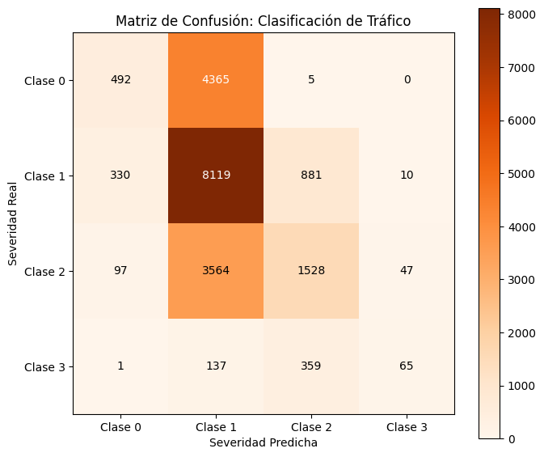Interpretación Visual y Numérica: La matriz y el reporte de clasificación exponen un fuerte "sesgo hacia la normalidad".
- La columna central (predicciones de la Clase 1) concentra la gran mayoría de las respuestas del modelo. Ante la duda, el algoritmo apuesta por la Clase 1, logrando un excelente Recall de 0.87 para esta categoría, pero "robándose" aciertos de las demás clases.
- En el caso de la Severidad Extrema (Clase 3), de los 562 accidentes reales, el modelo solo clasificó correctamente 65 (Recall de 0.12), mientras que 359 los subestimó como Clase 2 y 137 como Clase 1.
Si nos detuviéramos aquí, concluiríamos que el modelo es inútil para predecir accidentes graves. Sin embargo, el análisis probabilístico demuestra lo contrario.

4. Capacidad Discriminativa: El Análisis ROC y AUC
Para evaluar la verdadera capacidad matemática del modelo más allá de sus predicciones rígidas, se calculó el Área Bajo la Curva (AUC-ROC).
- AUC-ROC Global (Multiclase): 0.7106
- AUC-ROC (Solo Clase 3): 0.8516
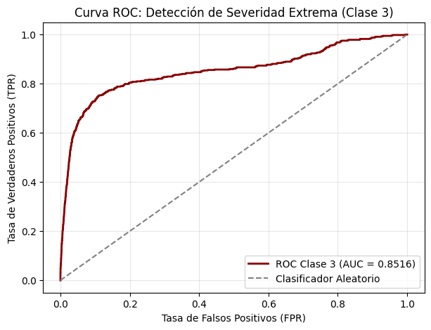Interpretación Crítica: Este es el hallazgo más importante de la auditoría. Aunque la Matriz de Confusión indicó que el modelo falló casi siempre al predecir la Clase 3, un AUC de 0.8516 es considerado de bueno a excelente en la industria. ¿Qué significa esta aparente contradicción? Significa que el modelo sí sabe identificar qué es un accidente grave, otorgándoles probabilidades más altas a estos eventos que a los normales. El problema no es que el modelo sea ciego, sino que el umbral de decisión por defecto (50%) es muy estricto. La curva ROC demuestra que si en el futuro ajustamos el umbral probabilístico, este modelo tiene una capacidad excelente para aislar la severidad extrema sin disparar excesivas falsas alarmas.

5. Inferencia Probabilística: Caso de Estudio
Para ilustrar cómo el modelo toma decisiones con incertidumbre, se evaluó un nuevo evento no visto:
- Condiciones: Latitud 28.52, Longitud -82.63 (Zona de Florida), 0 minutos de retraso y 86°F.
Resultado: El modelo clasificó el evento como Clase 1. Al desglosar su nivel de certeza, observamos:
- Clase 1: 49.66%
- Clase 0: 39.37%
- Clase 2: 10.56%
- Clase 3: 0.41%
Conclusión del Caso: La decisión del modelo es impecablemente lógica. Al tener 0 minutos de retraso, el modelo descarta casi por completo que sea un accidente grave (0.41% para la Clase 3). Su duda interna se debate únicamente entre clasificarlo como tráfico completamente normal (Clase 0) o un evento leve cotidiano (Clase 1), inclinándose por la última por un estrecho margen. Esto demuestra que la matemática subyacente del modelo entiende perfectamente la relación directa entre la ausencia de retraso y la baja severidad.

